**Doble espejo parabólico**

Para comenzar la explicación decir que, los rayos que inciden paralelos al aje óptico se reflejan pasando por el foco, y los rayos que pasen por el foco se reflejan en el espejo en dirección paralela al eje.

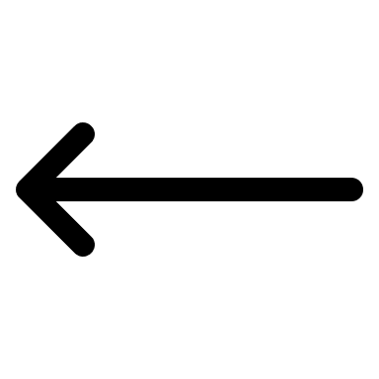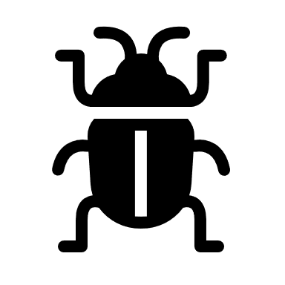

Las flechas representan la dirección de los rayos reflejados, y también sería así al otro lado del escarabajo. Los rayos de luz inciden sobre el objeto, y se reflejan sobre el espejo superior convexo, y dichos rayos de reflejan de manera paralela al eje del espejo incidiendo sobre el espejo inferior cóncavo, que a su ve refleja los rayos de manera que se vean a través de la apertura.

Esa es la explicación de por qué vemos esa imagen del escarabajo como “superpuesta” encima del espejo. Y el hecho de que tengamos el espejo inferior cóncavo y el superior convexo nos hace ver la imagen invertida.